**REPUBLIC**

**APPS**

**Andres Castaño Vilanova 2ºDAM**

**INDEX**

**1- Resumen del proyecto**

**2- Justificación y objetivos del proyecto**

**3- Desarrollo del proyecto**

**3.1- Idea de crear la empresa.**

**3.2- Dimensión de la empresa**

**3.3- Análisis de mercado.**

**3.4 -Elección nombre de la empresa y logotipo**

**3.5- Organigrama de la empresa**

**3.6- Fuentes de financiación**

**3.7- Plan de inversiones**

**3.8- Programa de producción**

**3.9- Plan de aprovisionamiento**

**3.10- Plan de personal**

**3.11- Plan de gastos**

**3.12- Plan de ventas**

**3.13- Resultado y balance**

**3.14- Viabilidad**

**4- Metodologías empleadas**

**5- Descripción de los componentes de la aplicación**

**6- Resultados Obtenidos**

**7- Conclusiones**

**8- Líneas futuras de trabajo**

**9- Bibliografía**

**1- RESUMEN DEL PROYECTO: QUE SE PROPONE Y DE QUE CONSTA.**

Lo que se propone en el proyecto es la creación de una empresa llamada RepublicApps.

La empresa solo constara con una aplicación por el momento, ya que la empresa está recién fundada y esta va a ser la primera aplicación que lance al mercado. Dependiendo de los resultados que se obtengan gracias a la aplicación de RepublicPets la empresa decidirá qué tipo de aplicación desea crear en un futuro.

**2- JUSTIFICACIÓN Y OBJETIVOS DEL PROYECTO: PARA QUIEN SE PROPONE, A QUIEN VA DIRIGIDO Y QUE SE PRETENDE CONSEGUIR.**

En este caso, es la propia empresa la que ha decidido y propuesto que tipo de aplicación quiere crear y diseñar como su primera aplicación como empresa.

La aplicación va dirigida para las personas que quieran adoptar una mascota.

Lo que se pretende conseguir seria: probar suerte en el mercado de aplicaciones de adopción de mascotas, ya que no ha muchas aplicaciones en el mercado de este tipo y por otra parte, el fomentar la adopción de animales sobre la compra, ya que teniendo una aplicación que te ayuda a encontrar la mascota que busques sea mucho más fácil decantarse por adoptar.

Luego, lo que se pretende conseguir como empresa sería el poder recuperar la inversión puesta en la creación de esta aplicación y si funcionara muy bien guardar los beneficios para poder elegir que otra aplicación diseñar.

**3- DESARROLLO DEL PROYECTO.**

**3.1- Idea de crear la empresa.**

Esta seria una lluvia de ideas que tuve en su momento a la hora de elegir que tipo de empresa quería crear.

Empresa de software

-Pros: Alta demanda, conocimientos previos, mucha salida

-Contras: Muy avanzado, muchas empresas, mucha competencia

Empresa de ciberseguridad

-Pros: muchas salidas, empresa muy actual ya que hay mucho uso de internet

-Contras: Muy avanzado, muchas empresas dedicadas al negocio, mucha competencia con otras empresas

Empresa de venta de ropa online

-Pros: Con el covid-19 aumentan las compras online, es un tema amplio, hay mucho con lo que poder trabajar

-Contras: mucha competencia

Finalmente, por el tipo de trabajo que se necesitaba hacer decidí el crear una empresa que se dedicara a la fabricación de aplicaciones móviles y webs, ya que es sobre lo que más control y dominio tengo.

**3.2- Dimensión de la empresa.**

He escogido para la empresa una forma jurídica con responsabilidad limitada. El número de socios es de 1 persona. El dueño seria yo, Andres Castaño Vilanova. El sector económico será principalmente el mercado de aplicaciones web y móvil a través de portales como GooglePlay de Android o la AppStore de Iphone. El tamaño es pequeño ya que la empresa se compondrá del dueño o socio principal y 4 trabajadores que tendremos que contratar.

**3.3- Análisis de mercado**

En cuanto a la empresa RepublicApps, se encontraría en el mercado de empresas que se dedican a diseñar aplicaciones tanto web como móvil.

Se trata de un mercado muy competitivo, ya que hay una gran cantidad de empresas que se dedican a crear aplicaciones webs y móvil, y que al haber tantos tipos posibles de aplicaciones que diseñar hace que también sea complicado elegir que camino seguir.

RepublicApps al ser una empresa que se acaba de fundar, solo tiene una aplicación en funcionamiento, RepublicPets. El análisis de mercado de una aplicación como la de RepublicPets sería el siguiente:

El estudio de mercado tiene por objeto estimar la cuantía de los bienes o servicios procedentes de la aplicación diseñada y que la comunidad está dispuesta a adquirir a un determinado precio. El conocimiento del mercado supondrá estar en condiciones de responder a las siguientes cuestiones:

**• ¿Qué vender?** Requisitos del producto de acuerdo con las preferencias de los consumidores.

**• ¿Cuánto se podrá vender?** De acuerdo con las posibilidades del mercado, precios y competencia.

**• ¿Cómo vender?** De qué manera se comercializará el producto con objeto de acercarlo al consumidor.

**Recopilar los antecedentes y establecer las bases empíricas de la situación actual del mercado.**

Los trabajos en esta etapa del desarrollo del Estudio de Viabilidad se centran en la búsqueda de información relativa al producto o servicio. Se recopilarán, utilizando fuentes indirectas (guías de fabricantes) o fuentes directas (entrevistas, encuestas a consumidores).

**• Precios y costes actuales:** El coste de la creación de RepublicPets en cuanto a dinero seria aproximadamente de unos 15.000 €, ya que se trata de una aplicación creada por un equipo de programadores contratados para ello y que se pretende pagar por publicidad al lanzamiento de la aplicación. Todos los materiales utilizados son de carácter gratuito o facilitados por el grupo de programadores contratados. El precio de la aplicación para el público en el comienzo seria de 2.99€ pero dependiendo de la aceptación de la comunidad, el número de descargas conseguidas, el número de usuarios concurrentes pasado un tiempo de su lanzamiento y los comentarios de la comunidad buscando como mejorar la aplicación podrían conseguir que el precio de la aplicación cambiase.

**• Usos del producto: cómo se usa y con qué fines.** La aplicación RepublicPets se trata de una aplicación móvil de adopción de mascotas. En RepublicPets encontraras una manera sencilla de poder encontrar al animal que buscas y poder ponerte en contacto con la protectora del animal para poder ir a verlo y en un futuro poder adoptarlo. El uso de aplicación sería el siguiente: al entrar en RepublicPets deberás de registrarte aportando una serie de datos como tu nombre, apellidos, correo electrónico, el nombre de usuario que tendrás, una contraseña etc. Una vez registrado en RepublicPets podrás acceder a ella a través del usuario y contraseña que hayas elegido en el registro y podrás disfrutar de las distintas funciones de la aplicación. Dispondrás de un catalogo de animales en el que podrás verlos a través de imágenes e información como su edad o si son macho o hembra. También dispondrás de la opción de rellenar el formulario de adopción correspondiente a cada animal y que será enviado a la protectora correspondiente.

Con esto, la empresa aparte de buscar conseguir un beneficio económico pretende que la compra de mascotas disminuya o desaparezca, ya que hay muchos animales en refugios buscando una familia y que serán sacrificados si no la encuentran.

**• Comercialización.** Como hemos comentado anteriormente, RepublicPets estará disponible en la tienda de Google Play y en la AppStore para que pueda ser instalada y utilizada por quien quiera. También será publicitada en la convención FloridaExpo realizada en las instalaciones de Florida, donde será expuesta delante de una serie de inversores que vendrán a la convención para que quien quiera pueda colaborar de la manera que el quiera. Además, cada miembro del equipo de trabajadores de la aplicación se encargará de pasar la APK de la aplicación a sus amigos o gente conocida para que la prueben, la utilicen y la enseñen a sus conocidos que quiera una aplicación de este estilo.

**• Productos de uso alternativo.** Hemos encontrado algunas aplicaciones del mismo estilo en el mercado, algunos ejemplos de estas aplicaciones serian:

**Miwuki Pet Shelter:** **App que** posee una base de datos con más de **90.000 mascotas**, repartidas por todo el territorio nacional. Muestra toda la información del animal elegido, como el sexo, la raza, si está vacunado o no, etc. Esta se diferenciaría con RepublicPets en que no solo es una aplicación para adoptar perros, sino más tipos de mascotas.

**Adoptame**: Funciona como un intermediario entre las protectoras y los usuarios finales en la que podemos empezar los trámites de adopción de nuestra futura mascota. También nos permite establecer contacto con ellas a través de correo electrónico y teléfono. Esta seria de las aplicaciones mas parecidas a RepublicPets en cuanto a funcionalidades, la cuestión es que Adoptame es una aplicación de una empresa colombiana que trata con los animales de allí.

También hemos encontrado aplicaciones relacionadas con el tema, como la aplicación de **Gudog**, aplicación que trata de encontrar a cuidadores de mascotas para que las cuiden si los dueños tienen algún viaje y no pueden hacerse cargo de ellas durante unos días.

**Analizar la demanda**

Se entiende por demanda actual la cantidad de bienes o servicios que el mercado requiere o solicita para buscar la satisfacción de una necesidad específica a un precio determinado en un momento dado.

La demanda es función de los siguientes factores:

**• Nivel de precios.** El precio de la aplicación en su lanzamiento seria de 2.99€ como hemos dicho más arriba, ya que se trata de la primera aplicación de la empresa y se quiere ver el resultado de esta para después en el futuro hacer cambios o mejoras para otras aplicaciones

**• Nivel de ingresos de los consumidores.** Al no tratarse de una aplicación gratuita, es posible que no todo el mundo pueda poder permitirse gastarse el dinero, pero en este caso, la adopción de un animal es un proceso que la familia que quiera adoptar va a tener que gastarse su dinero, ya sea en vacunas para el animal, una cama o juguetes para que el animal pueda jugar, para comida...Esto nos lleva a que al tratarse de solo 2.99€ no creemos que vaya a ser un problema en los compradores.

**• Cambios en la distribución geográfica de los consumidores.** Al tratarse de una aplicación de mascotas, es muy importante la distribución geográfica. La aplicación es de carácter nacional, por lo que podrás ver mascotas de toda España que puedas adoptar, pero dependiendo de la zona de cada familia y la localización del animal puede que lleve a ser un problema para ellos.

Esto también es importante a la hora de la adopción porque dependiendo de donde viva la familia la protectora decidirá si es una buena idea o no que la mascota viva allí.

**• Alteración de las preferencias de los consumidores.** Las preferencias de los consumidores son muy importantes para la empresa por que en RepublicPets se podrá cualquier tipo de perro, dependiendo de los animales que se encuentren en las diferentes protectoras

**• Innovaciones técnicas que producen bienes sustitutivos.** RepublicPets ha tenido muy en cuenta el innovar, ya que se trata de un tipo de aplicación ya existente y con muchos competidores, por lo que buscamos una manera de que los usuarios sepan diferenciar nuestra aplicación de otra similar, por ejemplo, añadiendo mas tipos de animales para que se puedan adoptar, como gatos; o incluyendo nuevas funcionalidades como que informe si el animal que quieres adoptar ya tiene alguna vacuna o no.

En cualquier caso, es necesario no sólo estimar la demanda actual sino también la demanda global futura. Algunos métodos para estimar la demanda futura de un producto son:

**• Proyección de la tendencia.** El uso de aplicaciones móviles sobre la adopción de mascotas ha ido aumentando durante los últimos años ya que con la pandemia mucha gente decidió buscarse un animal de compañía y porque el negocio de la venta de animales ahora es ilegal.

**• Empleo de coeficientes técnicos.** En este caso al tratarse de una aplicación móvil podríamos hablar de los propios programadores y diseñadores que crearon RepublicPets. En la actualidad y cada vez más hacia el futuro, el trabajo de los programadores será cada vez mayor, ya que cada vez en más tipos diferentes de trabajos y ámbitos puede ser diseñada una aplicación que ayude a los compradores a conseguir lo que buscan.

También se podría hablar del tipo de tecnologías que utilizan los programadores para crear su aplicación. Este tipo de servicios cada vez serán más potentes ya que se crearán unos nuevos que sustituirán a los antiguos ya sea porque son más fáciles de utilizar, sean capaces de conseguir cosas que hasta ahora no se podía o porque simplemente sean más potentes o seguros.

**• Comparaciones internacionales.** Al tratarse de aplicaciones de adopción de mascotas, estas aplicaciones son siempre a nivel nacional dentro del país de cada aplicación, como el caso de la aplicación nombrada anteriormente, que es muy parecida a RepublicPets, pero actúa en Colombia

**• Uso de los resultados de la encuesta de gasto familiar.** Para RepublicPets se hicieron encuestas entre diferentes personas sobre qué tipo de mascota decidirían adoptar si quisieran adoptar algún día, que tipo de aplicación les gustaría encontrarse, que funcionalidades deberían tener para que les llame la atención la aplicación, etc.

**Analizar la oferta.**

Por oferta se entiende la cantidad de bienes y servicios que un cierto número de productores están dispuestos a poner a disposición del mercado a un precio determinado.

La oferta al igual que la demanda es función de una serie de factores:

**• Precios en el mercado del producto.** Este tipo de aplicaciones en el mercado está siendo vendida entre unos 2-5€ por sus servicios en la tienda de Google Play. Esto dependería de la complejidad de la propia aplicación y de las diferentes funciones que permite realizar a los usuarios.

**• Apoyos gubernamentales a la producción.** Al tratarse en este caso de una aplicación móvil de adopción de mascotas la aplicación tendría el apoyo y no sería ningún problema en su producción o distribución.

**• Tipo de mercado.** En los últimos años, el mercado de aplicaciones web y móvil han ido aumentando considerablemente, hasta el punto de que cualquier empresa le gusta tener su propia aplicación personal ya sea para organizarse como para darse a conocer al público. En cuanto a aplicaciones sobre adopción de mascotas, como hemos dicho anteriormente, han ido ganando popularidad y uso a lo largo de estos 2 últimos años.

Para analizar la oferta será necesario recopilar datos tanto de fuentes primarias como secundarias acerca de:

**• Número de productores.** Profesionalmente no hay muchos programadores que se dediquen a trabajar creando aplicaciones móviles sobre al adopción de mascotas, ya que se trata de un tipo de trabajo difícil, donde lo que se buscaría es crear una aplicación con la capacidad de superar o mantenerse en el mercado de aplicaciones móviles sobre la adopción de mascotas.

**• Localización.** Al tratarse de una aplicación, la localización donde se desarrollará la aplicación y donde poder trabajar en cambio o mejoras no es muy importante. Lo necesario sería una ubicación donde haya electricidad y espacio suficiente para poder trabajar con el ordenador unas cuantas personas.

**• Calidad y precio de los productos.** El precio de los productos en este sector de aplicaciones móviles puede variar mucho, ya que el precio del desarrollo de la aplicación no es mucho. La calidad es de los más importante ya que lo que se busca es la aceptación y fidelidad de los compradores con tu aplicación.

Si tu aplicación cumple los objetivos y las expectativas de los usuarios conseguirás que utilicen tu aplicación sin importar el precio (siempre que no sea desorbitado dentro del propio mercado).

**• Planes de expansión.** Los planes de expansión de esta aplicación móvil de adopción de mascotas serian seguir mejorando la aplicación mediante actualizaciones y los gustos de nuestros usuarios. Si en un futuro la aplicación ha sido considerada favorablemente por los compradores también existe la posibilidad de la creación de otra aplicación móvil que abarque otro tipo de aplicaciones, para poder así expandir el negocio en otras direcciones.

**• Inversión fija y número de trabajadores.** En este caso la inversión fija sería el material utilizado en la creación de la aplicación y el número de trabajadores sería el número de integrantes del equipo, en este caso 4 trabajadores.

De igual modo que se hace con la demanda, también es necesario realizar una proyección de la oferta con objeto de identificar posibles cambios de esta a lo largo de la vida útil de la instalación.

**Analizar la comercialización de los productos.**

La comercialización es la actividad que permite al productor hacer llegar un bien o servicio al consumidor con los beneficios de tiempo y lugar.

Para determinar el canal de distribución más adecuado es necesario considerar estos dos factores:

**• Cobertura de mercado.** Los canales más simples son los que menos mercado cubren, sin embargo, los canales más complejos son los que más encarecen el precio del producto, pero a su vez son con los que más mercado se abarca. Para esta aplicación móvil se buscaría poner publicidad de la aplicación en lugares como videos sobre animales, sobre el cuidade de animales, en distintos foros de adopción de macotas…

**• Control sobre el producto.** A mayor número de intermediarios se perderá más el control sobre el producto. Al ser RepublicPets una aplicación el control lo tenemos solamente los programadores.

**3.4- ELECCION NOMBRE DE LA EMPRESA Y LOGOTIPO**

El nombre de la empresa es RepublicApps y este sería su logotipo.

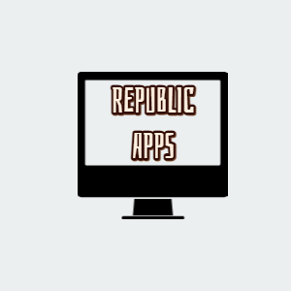

# La empresa se ubica en Carrer dels Rajolers, Numero 33, en Torrent Valencia.

# Sería el local donde los trabajadores estarían diseñando las diferentes aplicaciones de la empres

# Esta sería la ubicación.

Este sería el plan de situación de la zona cercana a la empresa:

Este sería el plano de nuestro local donde se podrían ver todos los bajos divididos según sea su función.

**3.5-ORGANIGRAMA DE LA EMPRESA**

La empresa tendría en la parte más alta del organigrama a Andrés que es el dueño y propietario y se encarga de la gestión de todo el proceso.

Andrés se encargaría de pensar las ideas de qué tipo de aplicación habría que diseñar, el que trataría los diferentes clientes interesados en una aplicación especifica…

A partir de ahí tenemos a un grupo de otras 4 personas que serían nuestros trabajadores.

Uno de ellos es seria el encargado de la parte de FrontEnd de la aplicación, se encargaría de crear la parte mas visual de la aplicación, eligiendo el estilo de la aplicación, que colores y que estructura tendría…

Otro trabajador se encargaría de la parte del BackEnd, el encargado de que la aplicación realice todas las funciones necesarias, ya sean guardar los datos necesarios en bases de datos, controlar si hay envíos…Normalmente la empresa trabaja con PHP para la parte del BackEnd, pero en un futuro podría cambiar.

Otra persona se encarga de la parte de DevOps, su función seria encargarse de hacer pruebas con la aplicación antes de lanzarla al público para corregir los errores que vayan surgiendo. Para ello lanzaría la aplicación en diferentes servidores de prueba donde poder trabajar. La empresa esta utilizando como herramienta para ello Docker.

Nuestro último trabajador sería el encargado de si la aplicación es móvil, convertir el código utilizado anteriormente para que sea funcional en móvil. Si la aplicación no fuera para móvil su función es la de ayudar a los otros 3 trabajadores en sus trabajos, ya que tiene control en los diferentes temas que trata la empresa.

En un futuro, si la empresa funciona correctamente y se decide por crear nuevas aplicaciones, se tiene la idea de contratar mas personal para la empresa. Una seria para que llevase toda la parte jurídica de la empresa y después dependiendo de la aplicación que tengamos que diseñar se contrataría a alguien para la parte de FrontEnd o de BackEnd.

**3.6-FUENTES DE FINANCIACION**

En este caso la empresa necesita como fuente de financiación un préstamo bancario que habrá que devolver poco a poco.

Después de estudiar todas las opciones posibles la empresa se ha decidido por pedir un préstamo a largo plazo.

Se trata de un préstamo a largo plazo porque el plazo de devolución es de mas de 5 años.

El préstamo consistiría en pedir al banco BBVA un total de 12.000€ para poder así hacerse cargo de todos los gastos de la empresa ahora que acaba de empezar.

La empresa estaría pagando durante 8 años un total de 165€ al mes para poder pagar totalmente el préstamo.

Al final de los 8 años la empresa habría pagado un total de 16.000€ en total que serían los 12.000€ más los intereses del banco.

Otras posibles prestamos que la empresa estudio fue por ejemplo en el banco Sabadell que era igual al prestamos de BBVA, pero con más intereses por lo que rechazamos esa propuesta.

También estudiamos pedir un préstamo a medio plazo en el banco Santander, pero a partir de cierta cantidad también pagábamos más intereses que en el banco BBVA y teníamos menos tiempo para devolver el dinero al banco.

**3.7-PLAN DE INVERSIONES**

Un plan de inversión es un análisis detallado de todos los objetos relacionados con una inversión, así como sus costes respectivos.

En este caso necesitaríamos una inversión inicial que consistiría en la adquisición de todos los activos necesarios para el negocio como parte de la creación de la empresa.

Para nuestra empresa necesitaríamos un total de 5 ordenadores para que cada uno de nuestros trabajadores para que puedan realizar su trabajo. En un futuro se comprarían más ordenadores por si ampliamos el personal o por si nuestros trabajadores que se encargan del transporte lo necesitan.

También se debe realizar una inversión en la compra de mesas y sillas de trabajo, de 2 armarios para los trabajadores, un perchero para la ropa de los trabajadores, 2 o 3 papeleras para tener a mano por si alguien necesita tirar algo, regletas donde poder conectarse y mas material de este tipo.

También disponemos de 2 móviles en los que se probarían las aplicaciones móviles que diseñe la empresa, uno para el trabajador encargado de ello y otro de prueba o reserva por si se tiene que hacer pruebas de conexión o por si falla el primer móvil.

Esta sería la imagen de los ordenadores y inmuebles:

Estas serian los armarios y las mesas compradas para la empresa.



Estos serian los ordenadores en los que se trabaja:

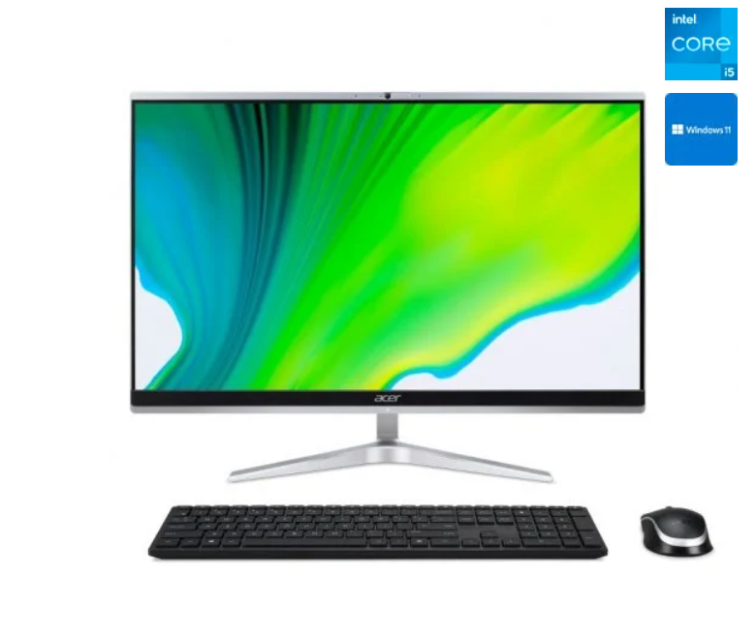

Estos serían algunos de los materiales que faltarían;

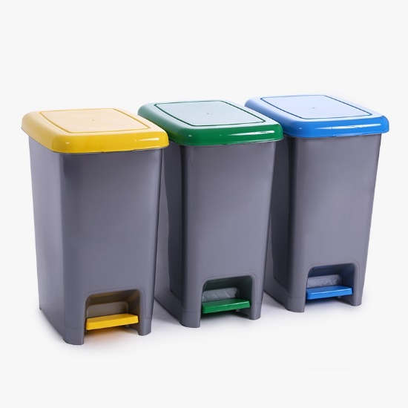

**3.8-PROGRAMA DE PRODUCCION**

Al tratarse en una empresa de aplicaciones, la producción de estas sigue un proceso de elaboración estricto:

El propietario se encargaría de reunir la ideas y propuestas para decidir que aplicación diseñar. Una vez decidido, se reunirá con el resto de los trabajadores para hablar sobre la idea y oír sus opiniones respecto a que piensan de la aplicación y de cómo podría ser esta.

Después de discutir entre los trabajadores sobre como realizar el trabajo, cada uno de los trabajades se dispondría a empezar con su parte.

El propietario será el encargado de diseñar como será el modelo de la aplicación o en caso de ser una aplicación pedida por algún cliente se encargaría de ir reuniéndose con el e ir enseñándole los diferentes avances que se van haciendo como comentarle las ideas que tiene la empresa sobre como diseñar la aplicación.

El resto de los trabajadores harían lo que hemos comentado anteriormente: el encargado de FrontEnd diseñara toda la parte mas visual de la aplicación, el de BackEnd de realizar las conexiones necesarias, el de DevOps de realizar las diferentes pruebas de la aplicación y el ultimo se encargaría de ir echando una mano a los demás trabajadores o convertir la aplicación a móvil.

**3.9-PLAN DE APROVISIONAMIENTO**

Las compras realizadas serían los ordenadores dichos anteriormente, ya que el resto de material ya lo tenemos.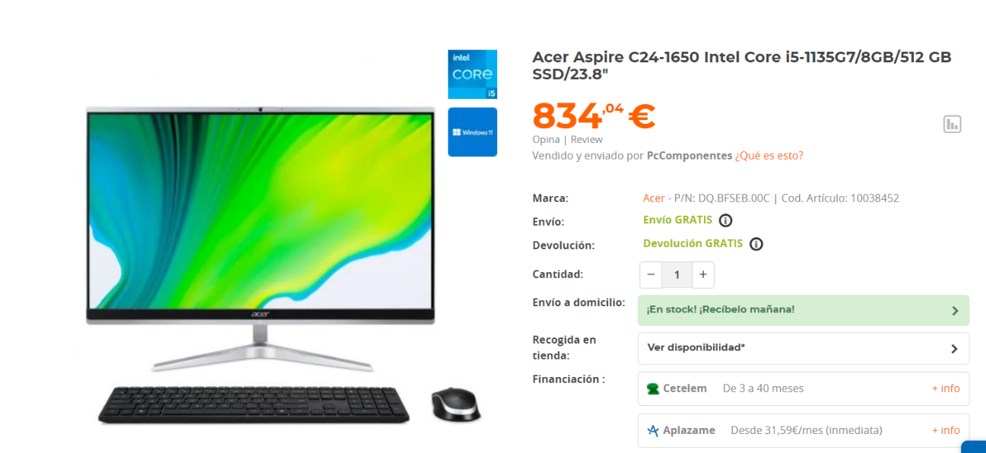

**3.10 – PLAN DE PERSONAL**

Como hemos dicho en el punto anterior, la empresa está compuesta por 4 trabajadores (sin el dueño).

Todos empezarán con un contrato en prácticas.

Gastos de personal:

Autónomos: Cuota mínima 286,1. Cuota máxima 1233,2.

Sueldos y salarios: 950 € -30% = 665 * 4 trabajadores.

**3.11 – PLAN DE GASTOS (por trimestre)**

|  |  |  |  |
| --- | --- | --- | --- |
| **Gastos** | **1** | **2** | **3** |
| **Sueldos** | **3060** | **3060** | **3060** |
| **Seguridad social** | **286.15*3 =**  **858** | **286.15*3 =**  **858** | **286.15*3 =**  **858** |
| **Luz y agua** | **650.2** | **662.3** | **630.2** |
| **Gasolina** | **280** | **290** | **280** |
| **Préstamo** | **300** | **300** | **300** |
|  |  |  |  |
| **Total** | **5148.2** | **5190.3** | **5128.2** |

**3.12 – PLAN DE VENTAS**

|  |  |  |  |
| --- | --- | --- | --- |
| **Ingresos** | **1** | **2** | **3** |
|  | 4050.2 | 5550.4 | 8962.4 |
| **Resta con gastos** | -1098 | 360.1 | 3834.2 |

Como podemos observar la empresa en el primer trimestre perdería dinero, ya que se está dando a conocer. En el segundo trimestre podemos observar cómo suben las ventas ligeramente, gracias a que la empresa se ha dado a conocer con buena publicidad y sus descargas en los diferentes portales como GooglePlay. En el tercer trimestre podemos observar que las ventas se han disparado porque la empresa ya es conocida. Finalmente acabaríamos con balance positivo.

**3.13 – RESULTADO Y BALANCE**

El resultado final de la empresa ha sido positivo al final del primer año de producción consiguiendo haber pagado todo el préstamo que pedimos al banco

**3.14 – VIABILIDAD**

Diría que sí que es viable si la aplicación esta a la altura y si soluciona algunos problemas que tenga los usuarios, ya que, al tratarse de una aplicación, si la aplicación no resulta llamativa para los consumidores no se conseguirá nada y muchas veces que algún producto explote y triunfe es suerte. Si no se trabaja correctamente o no se tiene esa suerte es probable que toda la inversión puesta en la creación de la aplicación no se recupere.

**4- Metodologías empleadas**

La empresa para realizar su trabajo de la mejor manera posible utiliza lo que se conocería como una metodología Agile.

Las metodologías Agile son aquellas que permiten adaptar la forma de trabajo a las condiciones del proyecto, consiguiendo flexibilidad e inmediatez en la respuesta para amoldar el proyecto y su desarrollo a las circunstancias específicas del entorno.

Trabajar con este tipo de metodología tiene ventajas a la hora de realizar proyectos de creación de aplicaciones como las siguientes:

**Mejora de la calidad del producto:** Estas metodologías fomentan el enfoque proactivo de los miembros del equipo en la búsqueda de la excelencia del producto

**Mayor satisfacción del cliente:** El cliente está más satisfecho al verse involucrado y comprometido a lo largo de todo el proceso de desarrollo.

**Mayor motivación de los trabajadores:** Los equipos de trabajo autogestionados, facilitan el desarrollo de la capacidad creativa y de innovación entre sus miembros.

**Trabajo colaborativo:** La división del trabajo por distintos equipos y roles junto al desarrollo de reuniones frecuentes, permite una mejor organización del trabajo.

Dentro de las metodologías Agile tenemos varios tipos, en RepublicApps hemos seguido la denominada metodología Scrum para trabajar.

Se basa en una estructura de desarrollo incremental, esto es, cualquier ciclo de desarrollo del producto y/o servicio se desgrana en «pequeños proyectos» divididos en distintas etapas: análisis, desarrollo y testing.

En RepublicApps la organización seria de la siguiente manera:

Cada mañana se hace una reunión, llamada daily, entre los trabajadores para comentar sobre lo que van a trabajar ese día y sobre si hay algún tipo de duda surgida el día anterior o sobre cómo realizar algo concreto.

El trabajo estará dividido en Sprints, que serian periodos de trabajo de una duración limitada en las que los trabajadores deciden qué objetivos habría que cumplir antes de que se acabe dicho Sprint.

En RepublicApps solemos hacer Sprints de 1 o 2 semanas, dependiendo del tipo de aplicación que estemos diseñando en ese momento.

**5- Descripción de los componentes de la aplicación:**

A continuación, veremos unas imágenes del MockUp de la aplicación RepublicPets.

Hemos elegido un diseño para el MockUp simple, que sea fácil de entender para nuestros usuarios y que no tengan problemas a la hora de poder hacer cualquier función de la aplicación.

Tendríamos una pantalla de inicio en la que podremos iniciar sesión con nuestro nombre de usuario y contraseña o crear una nueva cuenta en la que tendremos que rellenar una serie de datos como el nombre de usuario, contraseña…

Una vez entremos en la aplicación veremos una pantalla de inicio donde veríamos los últimos animales nacidos dentro de las protectoras. Tendremos en la parte inferior la manera de ir al buscador, al perfil o volver a la pantalla de inicio.

Si clicamos en alguna mascota pasaríamos a una pagina donde podremos encontrar toda la información sobre ella: imágenes, raza, edad…En la misma página tendremos opción de rellenar el formulario necesario para la adopción.

También tendríamos las pantallas del buscador, donde podremos buscar si hay algún tipo concreto de mascota dentro de las protectoras; y una pantalla donde podremos ver nuestro perfil con toda nuestra información.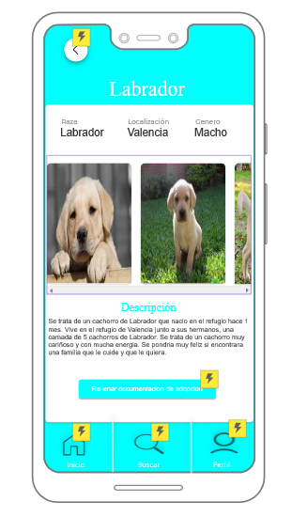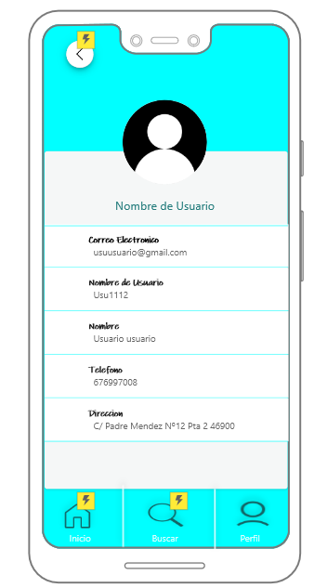

Para guardar la información que utiliza la aplicación estamos utilizando una base de datos.

En RepublicPets la única información que guardamos es sobre las mascotas que aparecen en la aplicación y sobre los usuarios que tienen una cuenta.

La información estaría guardada en las siguientes tablas dentro de la Base de Datos:

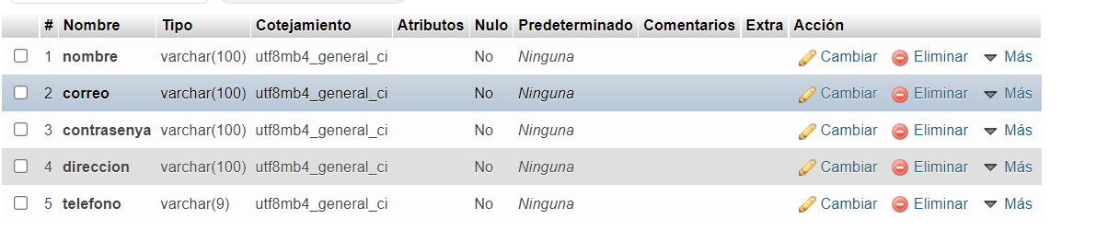

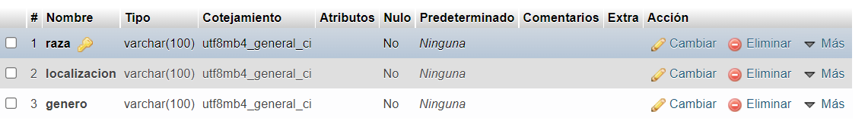

No se guardaría ningún tipo información de mas ya que la parte del formulario de adopción, este formulario será enviada a la protectora correspondiente y ya está decidirá si ponerse en contacto con el usuario vía telefónica o por correo.

En cuanto al BackEnd de la aplicación, podemos decir que esta desarrollado en PHP, ya que es una tecnología que se lleva utilizando en el sector de aplicaciones móviles desde hace ya años y es sobre lo que más controla nuestro trabajador encargado de la parte del BackEnd.

En cuanto a las clases que tendríamos en el BackEnd serían las siguientes:

Tendríamos una clase Mascota con los atributos de raza, localidad y género.

Tendríamos la clase Usuario con los atributos nombre, correo, contraseña, teléfono y dirección.

Después tendríamos una serie de métodos con los que la aplicación se encargaría de realizar todas sus funciones.

Tendríamos métodos como el de UltimasMascotas() donde se meterán los últimos cachorros nacidos en las protectoras y que nos aparecerá en la pantalla de Home al entrar a la aplicación.

También tendríamos el método Buscador() donde introduciendo la raza nos mostrarían todos los resultados de la base de datos que sean de dicha raza.

Por otro lado, tendríamos el método Formulario() que se encargaría de guardar toda la información escrita por el usuario que haya rellenado el formulario y lo guardaría en un nuevo documento que al momento lo enviaría al correo de la protectora correspondiente.

Otro método que utilizaríamos en varias ocasiones seria el de MostrarMascota(), donde nos mostraría la información correspondiente de cada mascota junto a una descripción y varias fotografías de él.

Como hemos dicho con anterioridad, al tratarse de una aplicación simple no necesitaríamos un BackEnd muy elaborado o con muchas clases y métodos ya que la propia aplicación tiene muy fijadas sus funciones.

La aplicación de RepublicPets estaría diseñada con Angular es un framework para aplicaciones web desarrollado en TypeScript, de código abierto, mantenido por Google.

Su objetivo es aumentar las aplicaciones basadas en navegador con capacidad de Modelo Vista Controlador (MVC), en un esfuerzo para hacer que el desarrollo y las pruebas sean más fáciles.

Angular se basa en clases tipo "Componentes", cuyas propiedades son las usadas para hacer el binding de los datos. En dichas clases tenemos propiedades (variables) y métodos (funciones a llamar).

Las principales características de Angular serian:

**- Generación de código**: Angular convierte tus plantillas en código altamente optimizado para las máquinas virtuales de JavaScript de hoy en día, ofreciéndote todas las ventajas del código escrito a mano con la productividad de un framework.

**- Universal**: Ejecuta la primera vista de tu aplicación en node.js, .NET, PHP, y otros servidores para renderizado de forma casi instantánea obteniendo solo HTML y CSS.

**- División del código**: Las aplicaciones de Angular se cargan rápidamente gracias al nuevo enrutador de componentes. Este ofrece una división automática de códigos para que los usuarios solo carguen el código necesario para procesar la vista que solicitan.

**- Plantillas**: Permite crear rápidamente vistas de interfaz de usuario con una sintaxis de plantilla simple y potente.

**- Angular CLI**: Las herramientas de línea de comandos permiten empezar a desarrollar rápidamente, añadir componentes y realizar test, así como previsualizar de forma instantánea la aplicación.

**- Animación**: Permite crear animaciones complejas y de alto rendimiento con muy poco código a través de la intuitiva API de Angular.

**6- Resultados obtenidos**

El resultado de la utilización de todos estos componentes y la información recabada explicada anteriormente daría como resultado a RepublicPets, una aplicación con un diseño simple pero potente y útil para realizar todas las funciones para las que fue creada.

**7- Conclusión**

La conclusión seria que hemos creado una empresa desde cero llamada RepublicApps en la que tenemos a 4 trabajadores aparte del dueño. La empresa como primera aplicación ha decidido crear a RepublicPets, una aplicación de adopción de mascotas. Para decidirse por esta opción anteriormente se tuvo que hacer un análisis del mercado y considerar todas las opciones fiscales posibles. El resultado ha sido una aplicación útil para todo el mundo y que funciona perfectamente.

**8- Líneas futuras de trabajo**

Como se dijo anteriormente, la intención de la empresa es esperar un tiempo después del lanzamiento de RepublicPets. Se quiere ver hasta que punto puede llegar la aplicación en cuanto a descargas y popularidad, y dependiendo de ello es como se actuara en el futuro.

Si la aplicación consigue un gran numero de descargas y de usuarios concurrentes, la intención de la empresa es en trabajar en mejoras para la aplicación, como por ejemplo el tener la información de los animales en cuanto a si tienen o no alguna vacuna, también hemos estado informándonos para ver si seria posible añadir otro tipo de animales para que puedan ser adoptados como gatos, cambios en la interfaz visual de la aplicación…

En cambio, si la aplicación pasa desapercibida y no recibe mucha atención de los consumidores la empresa tiene pensado el empezar a diseñar otro tipo de aplicación. En la actualidad no está decidido qué tipo de aplicación seria pero se están barajando diferentes opciones como crear un sistema de gestión empresarial, una aplicación de información deportiva o una aplicación que sirviera como cartera pero todo desde el móvil.

**9- Bibliografía**

Para realizar este trabajo se ha buscado información en las siguientes paginas:

<https://es.wikipedia.org/wiki/Angular_(framework)>

<https://desarrolloweb.com/articulos/que-es-angularjs-descripcion-framework-javascript-conceptos.html#:~:text=AngularJS%20es%20Javascript.,dise%C3%B1o%20para%20llevarlas%20a%20cabo.>

<https://www.hiberus.com/crecemos-contigo/consejos-para-desarrollar-un-backend-para-app-movil/>

<https://www.iebschool.com/blog/que-son-metodologias-agiles-agile-scrum/#:~:text=Por%20definici%C3%B3n%2C%20las%20metodolog%C3%ADas%20%C3%A1giles,las%20circunstancias%20espec%C3%ADficas%20del%20entorno.>

<https://www.pccomponentes.com/ordenadores>

<https://www.wearetesters.com/wat-open-data/estudio-de-mercado-sobre-mascotas-uno-mas-en-la-familia>

<https://androidayuda.com/aplicaciones/listas/adoptar-animales/>

<https://angular.io/>